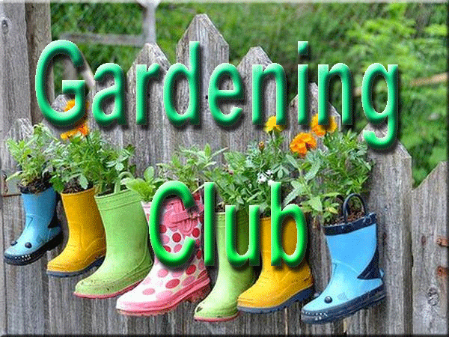
Liebe Schülerinnen und Schüler der Klasse 5a,

Nach bisherigen Informationen, müssen wir davon ausgehen, dass für euch bis zum 20. Mai, 2020 Unterricht weiterhin zu Hause stattfinden wird. Das ist schade, aber wir müssen das Beste daraus machen.
Zunächst würde ich euch gern ein paar kleine Übungen zur Wiederholung und Festigung durchführen lassen. (→HANDOUT 1 REVISION_Wiederholung) Ihr kennt ja bestimmt das Sprichwort: „Übung macht den Meister.“
In dieser Woche machen wir natürlich weiter mit dem neuen Thema “SPORTS, CLUBS AND HOBBIES“. Ihr werdet viel über die Schulklubs an der Plymstock School erfahren, dabei kleinen Texten Informationen entnehmen und Geräusche den verschiedenen Schulklubs zuordnen. (→HANDOUT 2 Plymstock clubs)
Außerdem werdet ihr ein Poster zu einem eigenen Schulklub erstellen und gestalten. Dafür könnt ihr ein A4-Blatt verwenden. Für die Computerexperten unter euch, wäre die Erstellung eines Posters auch in einem WORD-Dokument oder einer PowerPoint-Seite möglich. Da kann man Bilder gleich aus dem Internet verwenden. Zu diesem Poster werden dann noch 6 englische Sätze verfasst. Sprachliche Hilfen dazu findet ihr im Buch und im WORKBOOK. Natürlich gibt es auch ein paar neue Wörter zu lernen. Übt diese bitte gewissenhaft mündlich und schriftlich. Mit dem Wordmaster könnt ihr dann kontrollieren, wie gut ihr die neuen Wörter beherrscht.
Weiterhin wichtig ist natürlich, dass ihr alle gelösten Aufgaben gewissenhaft kontrolliert und eure Fehler verbessert.
Ich wünsche euch viel Spaß bei den Aufgaben und anschließend ein erholsames Wochenende!
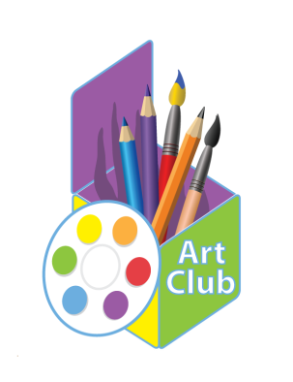
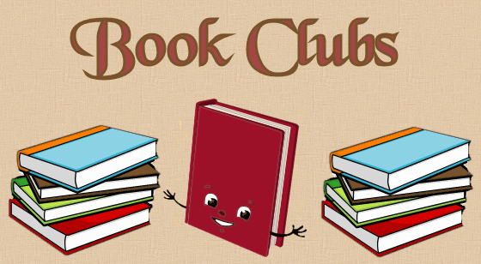
Herzliche Grüße
Jana Schöbel

